**PROTOTIPADO-inicio de App**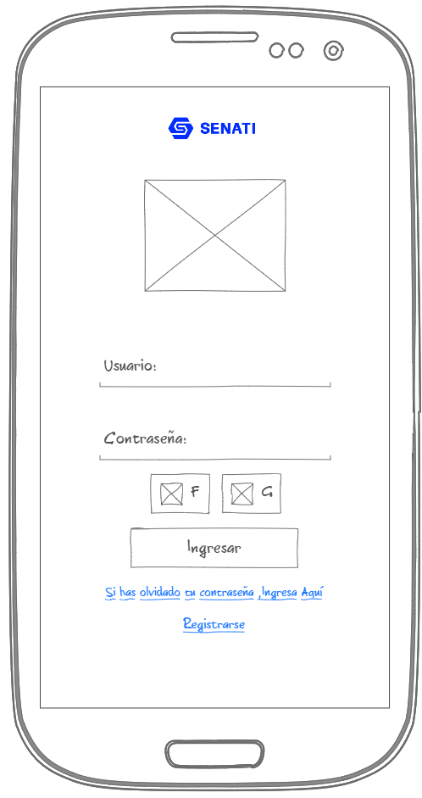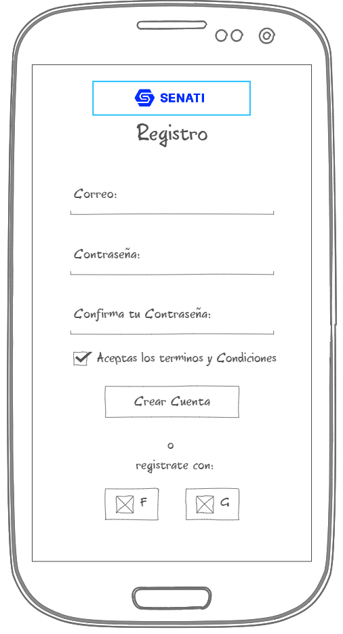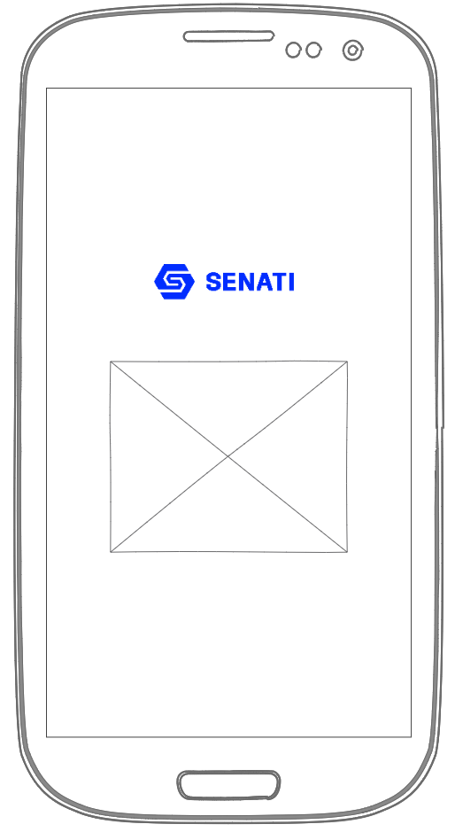

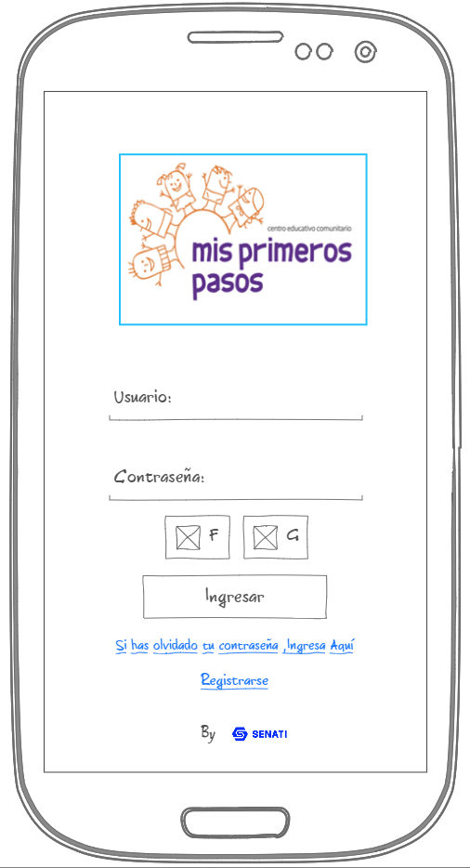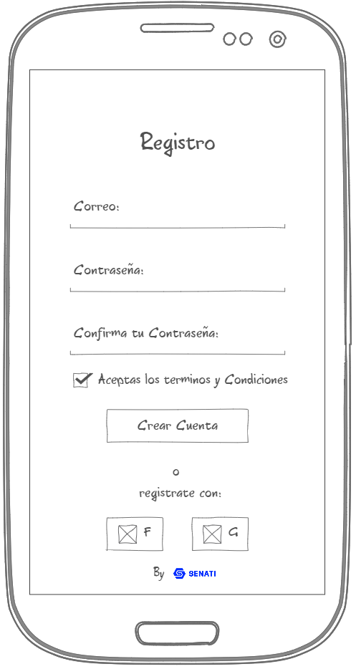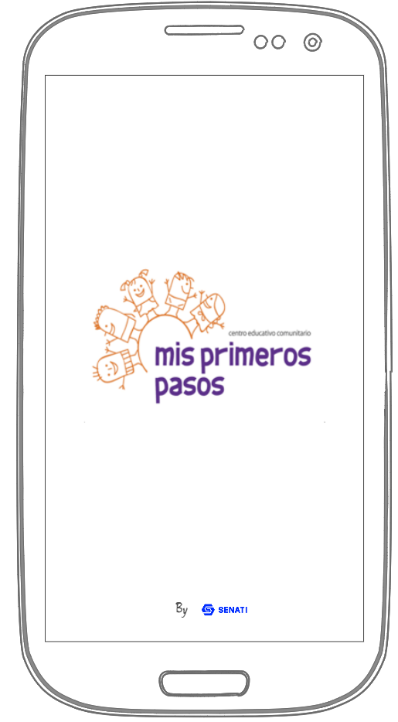

**PROTOTIPADO-Administrador**

PROTOTIPADO-Usuarios (Padres)

